Projeto Bases de Dados

2016/2017

**BD8179L04 - Grupo 9**

**81900** – Nuno Anselmo

**81936** – Liliana Oliveira

**82047** – André Mendes

Parte 1 - Modelo EA

Esforço dedicado:

**81900 – 10h**

**81936 – 10h**

**82047 – 10h**

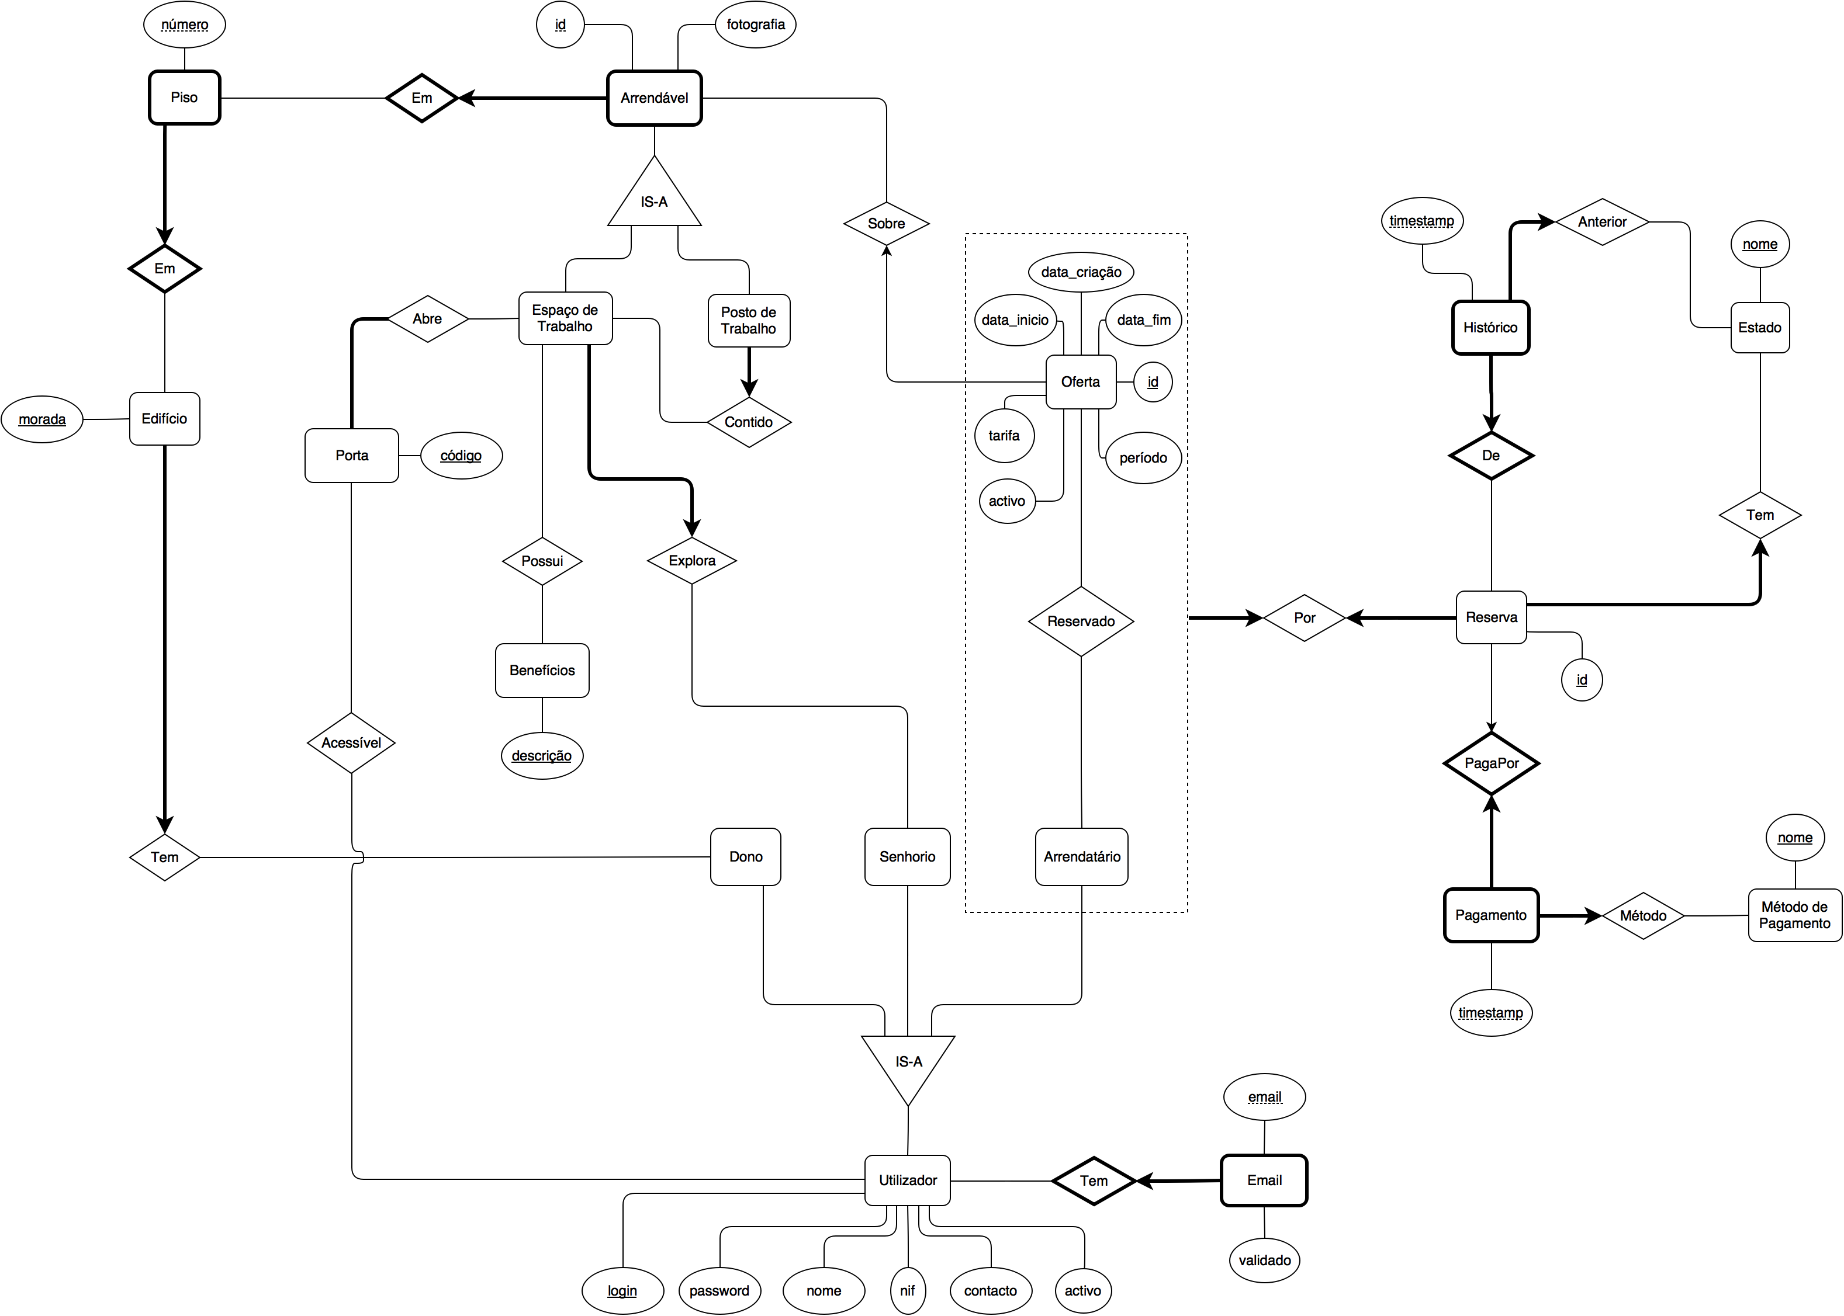

Restrições de Integridade

1. Quando existe um tuplo da relação *Por* em que o campo “estado” da entidade Reserva seja aceite, o campo estado da entidade Oferta passa para o estado “indisponível”.
2. Na criação de uma instância da entidade Oferta a data de início tem de coincidir com o início de um mês ou semana consoante o período escolhido.
3. Na criação de uma instância da entidade Oferta é automaticamente gerada a data de fim da mesma utilizando os campos de data de início e período.
4. Na criação de uma instância da entidade Reserva o campo estado desta está pré-definido como “pendente”.
5. Assim que uma instância da entidade Reserva passar para o estado “aceite”, a respetiva instância da entidade Oferta passa para o estado “indisponível”.
6. Sempre que o estado de uma instância da entidade Reserva muda, é necessário criar uma nova instância da entidade Histórico que participa na relação *Anterior* com o estado anterior da entidade Reserva, e o timestamp (data/hora) do momento em que foi alterado.
7. Quando criada uma instância da entidade Utilizador, este por omissão encontra-se inativo. Quando o email primário for validado, a respetiva conta de utilizador fica ativa.
8. Donos OVERLAPS Senhorios OVERLAPS Arrendatários.
9. Donos AND Senhorios AND Arrendatários COVERS Utilizadores.
10. Quando uma oferta associada a um dado espaço de trabalho através da relação *Sobre* passa ao estado de aceite, todas as ofertas associadas a postos de trabalho, também através da relação *Sobre*, e que estejam contidos nesse mesmo espaço através da relação *Contido*, passam ao estado indisponível.
11. Quando uma oferta associada a um dado posto de trabalho através da relação *Sobre* passa ao estado de aceite, todas as ofertas associadas ao espaço de trabalho, também através da relação *Sobre*, em que este posto se insere através da relação *Contido*, passam ao estado indisponível.
12. Ao criar uma instância da entidade Oferta é obrigatória a participação na relação *Sobre*, e apenas pode deixar de participar caso a entidade Arrendável a que se associa deixe de existir.
13. Quando uma instância da entidade Oferta deixa de participar na relação *Sobre*, esta passa automaticamente para o estado inativo.
14. Quando uma instância da entidade Oferta passa ao estado “inativo”, todas as instâncias da entidade Reserva que participem numa relação com uma agregação a que pertença a instância da entidade Oferta, passam a ter o estado "cancelado", mas apenas caso se encontrem no estado “pendente”.
15. Na inserção de uma instância da relação *Abre* é necessário que todos os espaços de trabalho a que essa porta se associa estejam no mesmo piso e, por extensão, no mesmo edifício.